From: VARAM <pasts@varam.gov.lv>
Sent: Friday, September 3, 2021 9:07 AM
To: 'satiksmes.ministrija@sam.gov.lv' <satiksmes.ministrija@sam.gov.lv>
Cc: 'liga.vernera@sam.gov.lv' <liga.vernera@sam.gov.lv>; Inese Lieģe <Inese.Liege@caa.gov.lv>
Subject: Atkārtots atzinums par VSS-590

03.09.2021. Nr.1-15/8005
Satiksmes ministrijai
liga.vernera@sam.gov.lv;
inese.liege@caa.gov.lv

Atzinums par precizēto Ministru kabineta noteikumu projektu “Civilās aviācijas gaisa kuģa lidojumu apkalpes locekļu sertificēšanas noteikumi”(VSS-590)

Vides aizsardzības un reģionālās attīstības ministrija atbilstoši savai kompetencei ir izvērtējusi Satiksmes ministrijas precizēto Ministru kabineta noteikumu projektu “Civilās aviācijas gaisa kuģa lidojumu apkalpes locekļu sertificēšanas noteikumi”(VSS-590), tā sākotnējās ietekmes novērtējuma ziņojumu (anotāciju) un izziņu par atzinumos sniegtajiem iebildumiem un saskaņo bez iebildumiem un priekšlikumiem.

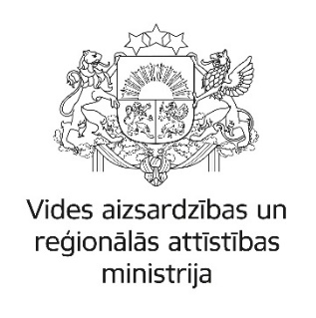
Ar cieņu,
Sandra Režā
Valsts pārvaldes pakalpojumu attīstības departamenta
Valsts pārvaldes pakalpojumu politikas īstenošanas koordinācijas nodaļas vecākā eksperte
Vides aizsardzības un reģionālās attīstības ministrija
67026945
sandra.reza@varam.gov.lv
www.varam.gov.lv

Šis e-pasts un tā pielikumā esošie dokumenti var saturēt ierobežotas pieejamības informāciju, cita starpā fizisko personu datus, kas adresēta tikai tā saņēmējam un izmantojama tikai leģitīmiem mērķiem. Ja esat saņēmis šo e-pastu kļūdas dēļ, vai nav pamatota mērķa ierobežotas pieejamības informācijas, cita starpā fizisko personu datu, apstrādei, Jums nav tiesību izmantot vai pārsūtīt šajā e-pastā un tam pievienotajos dokumentos ietverto informāciju. Šādā gadījumā nekavējoties neatgriezeniski izdzēsiet šo e-pastu.

